**NGHIÊN CỨU THỰC TRẠNG ĐÔ THỊ HÓA VÀ XÁC ĐỊNH CÁC YẾU TỐ**

**ẢNH HƯỞNG ĐẾN QUÁ TRÌNH ĐÔ THỊ HÓA TẠI THÀNH PHỐ ĐÀ NẴNG**

**Trương Đỗ Minh Phượng1, Đỗ Thị Việt Hương2, Nguyễn Hoàng Khánh Linh1**

**1Trường Đại học Nông Lâm Huế**

**2Trường Đại học Khoa học Huế**

**Email: truongdominhphuong@huaf.edu.vn**

**Tóm tắt:** Trong những năm qua, Đà Nẵng luôn được biết đến là thành phố có những bước phát triển nhanh chóng và có tốc độ đô thị hóa cao nhất cả nước. Vì vậy bài báo này nhằm mục đích trình bày kết quả nghiên cứu thực trạng đô thị hóa của thành phố Đà Nẵng trong giai đoạn 2005 - 2015, đồng thời xác định thứ bậc các yếu tố ảnh hưởng đến quá trình đô thị hóa tại thành phố Đà Nẵng. Kết quả nghiên cứu cho thấy trong thời gian qua, quá trình đô thị hóa tại thành phố Đà Nẵng đã diễn ra mạnh mẽ, thể hiện qua sự phát triển nhanh chóng về các chỉ tiêu tăng trưởng GDP và vốn đầu tư xây dựng trên địa bàn, tỷ lệ dân cư thành thị luôn ở mức rất cao (trên 86%) và mật độ dân cư khu vực đô thị cao gấp 20,52 lần so với khu vực nông thôn. Tỷ lệ lao động hoạt động trong các ngành phi nông nghiệp ngày càng chiếm tỷ trọng cao, tỷ lệ thất nghiệp có xu hướng giảm và thu nhập và mức sống của người dân ngày càng được nâng cao. Bên cạnh đó, thông qua việc xác định thứ bậc AHP cho các yếu tố ảnh hưởng đến quá trình đô thị hóa, nghiên cứu cũng đã chỉ được yếu tố tổng vốn đầu tư xây dựng địa bàn được xác định là có ảnh hưởng lớn nhất.

***Từ khóa:*** *AHP, chỉ tiêu đô thị hóa, Đà Nẵng, thực trạng đô thị hóa.*

**1. ĐẶT VẤN ĐỀ**

Đô thị hóa được xem là quá trình biến đổi quan trọng có ý nghĩa quyết định trong quá trình phát triển đô thị và là xu thế tất yếu của một nền kinh tế phát triển. Theo báo cáo của Liên hiệp quốc, hơn một nửa dân số thế giới hiện nay đang sống ở vùng đô thị và xu thế đến năm 2050 sẽ đạt đến 66% [6]. Trong những năm gần đây, vấn đề đô thị hóa tương đối nổi cộm, đặc biệt ở các thành phố lớn của châu Á, quá trình đô thị hóa mạnh mẽ cùng với sự gia tăng dân số kéo theo quá trình phát triển kinh tế nhanh chóng, tập trung các các hoạt động công nghiệp, văn hóa, chính trị vào trong các thành phố lớn. Kết quả của quá trình mở rộng đô thị đã dẫn đến sự thay đổi lớn về các loại hình sử dụng đất, chuyển đổi từ nông thôn thành đô thị, đặc biệt là đất nông nghiệp nhanh chóng bị thu hẹp để thay thế cho các loại hình sử dụng đất khác cho đô thị như khu dân cư, khu công nghiệp và các công trình công cộng.

Đà Nẵng là một thành phố lớn ven biển nằm trong vùng kinh tế trọng điểm miền Trung, Việt Nam. Kể từ khi trở thành thành phố trực thuộc Trung ương (năm 1997) cho đến nay, Đà Nẵng đã có những bước phát triển nhanh chóng và được xem là một trong những thành phố có tốc độ đô thị hóa tương đối nhanh và mạnh [1, 2]. Trong những năm gần đây, diện tích đô thị của thành phố Đà Nẵng liên tục mở rộng với tốc độ đô thị hóa cao, diện mạo đô thị ngày một khang trang với hệ thống kết cấu hạ tầng kỹ thuật và cơ sở hạ tầng xã hội được đầu tư cả về số lượng lẫn chất lượng, đem lại cho Đà Nẵng một tầm vóc mới cả về không gian lẫn chất lượng đô thị.

Ngày nay, nhiều công trình nghiên cứu đã cho thấy, việc phân tích đa tiêu chí còn được biết đến là kỹ thuật phân tích tổ hợp các tiêu chuẩn, là công cụ phổ biến hiện nay giúp cung cấp cho người ra quyết định mức độ quan trọng (trọng số) các tiêu chuẩn. Trong đó, hầu hết các nghiên cứu đều sử dụng phương pháp phân tích thứ bậc (AHP) của Saaty (1980) để xác định trọng số các tiêu chí [5]. Vì vậy, việc nghiên cứu một cách đầy đủ, chính xác và khoa học thực trạng đô thị hóa và xác định các yếu tố ảnh hưởng đến quá trình đô thị hóa tại thành phố Đà Nẵng trong thời gian qua nhằm cung cấp các thông tin cơ sở cho việc quy hoạch phát triển đô thị thành phố trong tương lai là rất cần thiết.

**2. PHƯƠNG PHÁP NGHIÊN CỨU**

**2.1. Mô tả khu vực nghiên cứu**

Thành phố Đà Nẵng có diện tích tự nhiên là 128.487,56 ha (trong đó huyện đảo Hoàng Sa 30.500 ha), tổng diện tích đất trên đất liền 94.261 ha. Về hành chính thành phố có 06 quận: Hải Châu, Thanh Khê, Sơn Trà, Ngũ Hành Sơn, Liên Chiểu, Cẩm Lệ; 02 huyện là huyện Hòa Vang và huyện đảo Hoàng Sa. Thành phố Đà Nẵng nằm ở 15055' đến 16014' vĩ tuyến Bắc, 107018' đến 108020' kinh tuyến Đông [3].

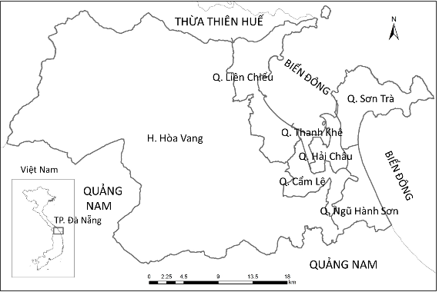

***Hình 1.*** *Sơ đồ vị trí thành phố Đà Nẵng*

**2.2. Phương pháp nghiên cứu**

***2.2.1. Phương pháp thu thập số liệu, tài liệu***

Nghiên cứu tiến hành thu thập các số liệu, tài liệu cơ bản của vùng nghiên cứu về điều kiện tự nhiên, kinh tế - xã hội, các báo cáo quy hoạch lãnh thổ; Thu thập các số liệu thống kê liên quan đến hệ thống các chỉ tiêu về đô thị hóa như: Dân số, tốc độ gia tăng dân số, tốc độ tăng trưởng GDP, thu nhập bình quân đầu người, tỷ lệ hộ nghèo, tỷ lệ lao động trong các ngành kinh tế…

***2.2.2. Phương pháp phỏng vấn chuyên gia***

Để xác định mức độ ảnh hưởng của các yếu tố đến quá trình đô thị hóa tại thành phố Đà Nẵng, nghiên cứu sử dụng phiếu điều tra để phỏng vấn trực tiếp các chuyên gia có chuyên môn về lĩnh vực quản lý đất đai, địa lý kinh tế với số lượng phiếu phỏng vấn là 7 phiếu. Số lượng các chuyên gia được lựa chọn phỏng vấn dựa trên cơ sở phạm vi, địa điểm nghiên cứu của đề tài, các công trình nghiên cứu và lĩnh vực làm việc của các chuyên gia có liên quan đến nội dung nghiên cứu, bao gồm các chuyên gia đến từ trường Đại học Nông Lâm, trường Đại học Khoa học – Đại học Huế, các cơ quan nhà nước về quản lý đất đai trên địa bàn thành phố Đà Nẵng như Trung tâm phát triển quỹ đất, Sở xây dựng… Nội dung của phiếu phỏng vấn được thiết kế tập trung vào xếp hạng và cho điểm mức độ ảnh hưởng theo thang điểm cho các nhóm yếu tố cấp 1 và yếu tố cấp 2 đã xác định.

***2.2.3. Phương pháp phân tích thứ bậc AHP***

- Phương pháp phân tích thứ bậc AHP: Phương pháp này do GS. Saaty [5] nghiên cứu và sau đó phát triển từ những năm 80. Đây là một phương pháp tính toán trọng số áp dụng cho các bài toán ra quyết định đa tiêu chuẩn. Quá trình này bao gồm các bước chính:

1. Xác định các yếu tố sử dụng và xây dựng cây phân cấp yếu tố.

2. Điều tra thu thập ý kiến chuyên gia về mức độ ưu tiên.

3. Thiết lập các ma trận so sánh cặp.

4. Tính toán trọng số của các yếu tố.

5. Kiểm tra tính nhất quán

6. Tổng hợp kết quả để đưa ra đánh giá xếp hạng cuối cùng

*+ Xây dựng cây phân cấp AHP:* Sau khi xác định các chỉ tiêu cây phân cấp AHP sẽ được xây dựng dựa trên các tiêu chí và các khả năng lựa chọn.

*+ Xây dựng ma trận so sánh các yếu tố:* Việc so sánh này được thực hiện giữa các cặp yếu tố với nhau và tổng hợp lại thành một ma trận gồm n dòng và n cột (n là số yếu tố). Phần tử *aij* thể hiện mức độ quan trọng của yếu tố hàng *i* so với yếu tố cột *j*.

$$A= {\left(a_{ij}\right)}_{n×n}=\left[\begin{matrix}\begin{matrix}1 & a_{12} \\ a_{21} & 1\end{matrix} & \begin{matrix}… & a_{1n} \\ … & a_{2n}\end{matrix} \\ \begin{matrix}⋮ & ⋮ \\ a_{n1} & a_{n2}\end{matrix} & \begin{matrix}⋮ & ⋮ \\ … & 1\end{matrix}\end{matrix}\right]$$

Mức độ quan trọng tương đối của yếu tố *i* so với *j* được tính theo tỷ lệ *k* (*k* từ 1 đến 9), ngược lại của yếu tố *j* so với *i* là 1/k. Như vậy *aij* > 0, *aij* = 1/*aji*, *aii* =1.



***Hình 2.*** *Thang điểm so sánh các yếu tố*

## + Tính toán trọng số: Để tính toán trọng số cho các yếu tố, AHP có thể sử dụng các phương pháp khác nhau, hai trong số chúng mà được sử dụng rộng rãi nhất là Lambda Max (λmax) và trung bình nhân (geomatric mean) [5].

+ Kiểm tra tính nhất quán: Theo Saaty, ta có thể sử dụng tỷ số nhất quán của dữ liệu (Consistency Ratio - CR). Tỷ số này so sánh mức độ nhất quán với tính khách quan (ngẫu nhiên) của dữ liệu:

|  |  |  |
| --- | --- | --- |
| $$CR= \frac{CI}{RI}$$ | CI: Chỉ số nhất quán (Consistency Index)  RI: Chỉ số ngẫu nhiên (Random Index) |  |
| $$CI= \frac{λ_{max}- n}{n-1}$$ | *n*: số yếu tố |  |

Đối với mỗi một ma trận so sánh cấp n, Saaty đã thử nghiệm tạo ra các ma trận ngẫu nhiên và tính ra chỉ số RI (chỉ số ngẫu nhiên) tương ứng với các cấp ma trận như Bảng 2.

|  |  |  |  |  |  |  |  |  |  |  |
| --- | --- | --- | --- | --- | --- | --- | --- | --- | --- | --- |
| n | 1 | 2 | 3 | 4 | 5 | 6 | 7 | 8 | 9 | 10 |
| R | 0 | 0 | 0.52 | 0.90 | 1.12 | 1.24 | 1.32 | 1.41 | 1.45 | 1.49 |

***Bảng 1****. Chỉ số ngẫu nhiên RI*

*(Nguồn: [5])*

Nếu giá trị tỷ số nhất quán CR < 0.1 là chấp nhận được, nếu lớn hơn đòi hỏi người ra quyết định thu giảm sự không đồng nhất bằng cách thay đổi giá trị mức độ quan trọng giữa các cặp yếu tố.

*+ Tổng hợp kết quả:* Sau khi đã tính toán được trọng số của các yếu tố cũng như của các phương án đối với từng yếu tố, các giá trị trên sẽ được tổng hợp lại để thu được chỉ số thích hợp của từng phương án theo công thức sau:

$W_{i}^{s}= \sum_{j=1}^{m}{w_{ij}^{s}*w_{j}^{a}}$, i=1,. . . n

Trong đó: wijs: trọng số của phương án i tương ứng với yếu tố j; wja: trọng số của yếu tố; n: số các phương án; m: số các yếu tố.

***2.2.4. Phương pháp xử lý số liệu***

Các ý kiến của các chuyên gia thu thập từ phiếu điều tra phỏng vấn được tổng hợp và xử lý trên phần mềm Excel để tính toán được giá trị trung bình cho từng yếu tố cấp 1 và cấp 2 đã xác định. Các giá trị này là cơ sở để đưa vào ma trận so sánh và tính toán trọng số của các yếu tố cũng như chỉ số nhất quán.

**3. KẾT QUẢ NGHIÊN CỨU VÀ THẢO LUẬN**

***3.1. Thực trạng đô thị hóa tại thành phố Đà Nẵng***

Không nằm ngoài xu hướng phát triển của đô thị Việt Nam, trong những năm gần đây, diện tích đô thị của thành phố Đà Nẵng liên tục mở rộng với tốc độ đô thị hóa cao, diện mạo đô thị ngày một khang trang với hệ thống kết cấu hạ tầng kỹ thuật và cơ sở hạ tầng xã hội được đầu tư cả về số lượng lẫn chất lượng, đem lại cho Đà Nẵng một tầm vóc mới cả về không gian lẫn chất lượng đô thị thể hiện qua các tiêu chí sau:

*a. Nhóm tiêu chí phát triển kinh tế*

***Bảng 2.*** *Nhóm tiêu chí phát triển kinh tế*

|  |  |  |  |
| --- | --- | --- | --- |
| **Tiêu chí** | **2005** | **2010** | **2015** |
| Tốc độ tăng trưởng GDP bình quân năm (%) | 11,18 | 11,13 | 8,56 |
| Tỷ trọng công nghiệp, xây dựng và dịch vụ trong GDP (%). Trong đó: | 97,03 | 97,02 | 97,94 |
| Công nghệ - Xây dựng | 34,43 | 29,39 | 32,53 |
| Dịch vụ | 49,34 | 51,51 | 67,63 |
| Nông – lâm – ngư nghiệp | 2,97 | 2,98 | 2,06 |
| Vốn đầu tư phát triển trên địa bàn (tỷ đồng) (theo giá hiện hành) | 7.329 | 22.380 | 31.357 |

*(Nguồn: [4])*

Qua Bảng 2 cho thấy, trong giai đoạn 2005-2015 thành phố Đà Nẵng đã có những thành tựu trong phát triển kinh tế với tốc độ tăng trưởng tương đối khá ở mức 2 con số. Tuy nhiên thời kỳ 2010-2015, nhịp độ tăng trưởng kinh tế hàng năm tuy có thấp hơn thời kỳ đầu chia tách tỉnh do chịu ảnh hưởng của khủng hoảng tài chính và suy thoái kinh tế toàn cầu, bị thiệt hại thiên tai do bão số 1 (Chanchu), số 6 (Xangsane), dịch bệnh… nhưng sự phát triển vẫn tương đối ổn định và phù hợp với định hướng cơ cấu kinh tế thành phố đề ra. Tỷ trọng các ngành phi nông nghiệp của Đà Nẵng chiếm tỷ lệ rất cao trong cơ cấu GDP (trên 97%) và cơ cấu kinh tế chuyển dịch tích cực theo hướng ngành nông lâm nghiệp có tỷ trọng giảm dần từ 2,97% năm 2005 xuống còn 2,06% năm 2015; Khối dịch vụ vẫn chiếm tỷ trọng cao trong cơ cấu GDP thành phố khi tăng dần từ 49,34% năm 2005 lên 67,63% năm 2015; Tỷ trọng công nghiệp trong cơ cấu GDP có xu hướng giảm qua các năm từ 34,43% năm 2005 xuống 29,39% năm 2010 sau đó tăng trở lại lên 32,43% năm 2015. Ngoài ra, có thể thấy sự tăng nhanh vốn đầu tư phát triển trong những năm qua là một trong những nguyên nhân chính làm thay đổi diện mạo của thành phố Đà Nãng khi ngày càng có nhiều cơ sở hạ tầng thương mại được đầu tư đồng bộ, hiện đại với 24 trung tâm thương mại và siêu thị trên toàn thành phố.

*b. Nhóm tiêu chí dân số và lao động đô thị*

*\* Dân số*

***Hình 3.*** *Sự phát triển dân số thành phố Đà Nẵng qua các năm (Nguồn: [4])*

Có thể thấy dân số và mật độ dân số thành phố Đà Nẵng có xu hướng tăng lên qua các năm. Cụ thể, năm 2005 dân số trung bình thành phố xấp xỉ 806 nghìn người với mật độ là 847 người/km2 đã tăng lên gần 1029 nghìn người vào năm 2015 và kéo theo mật độ tăng lên 1050 người/km2. Tốc độ tăng dân số vào giai đoạn 2005-2010 có xu hướng tăng nhanh từ 2,15% lên 3,15% tuy nhiên hiện nay, tốc độ tăng dân số có xu hướng giảm dần trong giai đoạn 2010-2015 do hiện nay vấn đề gia tăng dân số đã được kiểm soát chặt chẽ hơn thông qua nhiều chế độ chính sách.

***Bảng 3.*** *Phân bố dân cư thành phố Đà Nẵng 2005 - 2015*

|  |  |  |  |  |  |  |  |
| --- | --- | --- | --- | --- | --- | --- | --- |
| **TT** | **Đơn vị**  **hành chính** | **Dân số trung bình (người)** | | | **Mật độ dân số người/km2)** | | |
| **2005** | **2010** | **2015** | **2005** | **2010** | **2015** |
| 1 | Q. Liên Chiểu | 98.974 | 136.249 | 158.558 | 1.191 | 1.772 | 2.128 |
| 2 | Q. Thanh Khê | 164.763 | 177.810 | 190.877 | 17.774 | 18.836 | 20.156 |
| 3 | Q. Hải Châu | 189.483 | 195.398 | 209.641 | 8.948 | 8.393 | 9.008 |
| 4 | Q. Sơn Trà | 121.003 | 132.469 | 153.940 | 1.998 | 2.233 | 2.428 |
| 5 | Q. Ngũ Hành Sơn | 53.691 | 68.026 | 76.273 | 1.466 | 1.739 | 1.898 |
| 6 | Q. Cẩm Lệ | 67.749 | 92.493 | 108.704 | 2.038 | 2.624 | 3.033 |
| 7 | H. Hòa Vang | 110.020 | 120.267 | 130.845 | 156 | 164 | 178 |
| 8 | Tổng | 805.638 | 922.712 | 1.028.838 | 847 | 941 | 1.050 |

*(Nguồn: [4])*

Qua Bàng 3 có thể thấy dân số và mật độ dân số thành phố Đà Nẵng tăng nhanh và tăng trưởng tập trung ở các khu vực đô thị trung tâm (Quận Thanh Khê và Hải Châu). Dân cư thành phố phân bố không đồng đều giữa các vùng, các quận, huyện. Mật độ dân số cao nhất là quận Thanh Khê với 20.156 người/km2 (2015), thấp nhất là huyện Hoà Vang 178 người/km2. Mật độ dân số khu vực đô thị là 3.530 người/km2 cao gấp 20,52 lần khu vực nông thôn.

***Hình 4.*** *Cơ cấu dân số thành phố Đà Nẵng (Nguồn: [4])*

Xét về cơ cấu dân số thành thị thì tỷ lệ dân số thành thị của Đà Nẵng thuộc loại cao nhất nước với dân số thành thị năm 2015 là 897.933 người chiếm 87,28% tổng số dân, dân số nông thôn có 130.845 người chiếm 12,72% tổng số dân. Xu hướng tỷ lệ dân cư thành thị ngày càng tăng qua các năm, dân cư có sự dịch chuyển từ nông thôn và thành thị (các khu dân cư đông đúc, chật chội) đến các khu vực đang được đô thị hoá ở quận Liên Chiểu (phía Bắc), quận Cẩm Lệ, quận Ngũ Hành Sơn (phía Nam) và một số xã vùng Đông của huyện Hoà Vang.

*\*Việc làm:*

Dân số thành phố Đà Nẵng năm 2015 là 1.028.838 người, trong đó dân số có việc làm là 547.047 người chiếm 50,86% tổng dân số, trong khi đó con số này ở thời điểm năm 2005 là 45,17 % và năm 2010 là 46,00%. Như vậy theo xu hướng chung phát triển kinh tế, thì tỷ lệ lao động có việc làm ngày càng tăng. Số lao động chưa có việc làm vào năm 2005 là 19.131 người chiếm 4,95% tổng số lao động. Tuy nhiên đến năm 2010 con số này đã tăng lên 6,68% nguyên nhân chủ yếu là do ảnh hưởng khủng hoảng kinh tế toàn cầu giai đoạn 2007 - 2010 đã dẫn đến số người không việc làm tăng cao với 30.406 người chiếm 6,68% tổng dân số. Đến năm 2015, khi nên kinh tế đã dần ổn định và phát triển trở lại, số lượng lao động chưa có việc làm giảm xuống còn 23.727 người, chiếm 4,34 % tổng số lao động, phần lớn ở khu vực thành thị với 21.387 người, ở nông thôn 2.340 người.

***Hình 5.*** *Lực lượng lao động và tỷ lệ thất nghiệp của thành phố Đà Nẵng (Nguồn: [4])*

Tuy nhiên khi nghiên cứu vấn đề việc làm cần ở Đà Nẵng nhận thấy có một số đặc điểm sau: (i) Tỷ lệ thất nghiệp cao nhưng tỷ lệ thiếu việc làm của Đà Nẵng lại thấp. Tỷ lệ thiếu việc làm tính cho người 15 tuổi trở lên là 0,78%, nếu tính riêng cho người trong độ tuổi lao động là 0,74% và thuộc vào nhóm 10 địa phương có tỷ lệ thiếu việc làm thấp; (ii) Tỷ lệ người làm việc trên 40 giờ/tuần cao, xếp vị thứ 8 trên cả nước; (iii) Số giờ làm việc bình quân 1 lao động trong 1 tuần là 48,2 giờ, thuộc về nhóm các tỉnh có số giờ làm việc cao (lần lượt từ cao đến thấp là Bình Dương, TP. Hồ Chí Minh, Phú Thọ, Bà Rịa – Vũng Tàu, Quảng Ninh); (iv) Tiền công tính bình quân người làm thuê của Đà Nẵng là 5,54 triệu đồng/tháng. So với các đô thị lớn thì cao hơn Bình Dương, Hải Phòng, Cần Thơ; thấp hơn TP. Hồ Chí Minh và Hà Nội.

***Bảng 5.*** *Cơ cấu lao động theo các ngành kinh tế*

|  |  |  |
| --- | --- | --- |
| **Năm** | **Tỷ lệ lao động ngành nông nghiệp (%)** | **Tỷ lệ lao động ngành phi nông nghiệp (%)** |
| 2005 | 80,61 | 19,39 |
| 2010 | 91,20 | 9,80 |
| 2015 | 92,49 | 8,51 |

*(Nguồn: [4])*

Xét về cơ cấu lao động phân theo ngành kinh tế, tỷ lệ lao động trong cách ngành phi nông nghiệp thành phố Đà Nẵng tăng nhanh trong giai đoạn 2005 - 2015 khi tăng từ 80,61% lên 92,49%, đặc biệt tăng nhanh ở các ngành thương mại, dịch vụ - du lịch và ngành có vốn đầu tư nước ngoài. Theo chiều ngược lại, lực lượng lao động trong các ngành nông nghiệp cũng giảm nhanh và đến năm 2015 chỉ còn 8,51% lao động hoạt động trong ngành nông nghiệp. Điều này cho thấy quá trình chuyển dịch cơ cấu lực lượng lao động là phù hợp theo xu hướng chuyển dịch kinh tế và quá trình đô thị hóa ở thành phố Đà Nẵng. Chất lượng lao động trong các ngành kinh tế quốc dân ngày càng cao và có trình độ chuyên môn kỹ thuật, nhưng vẫn chưa đáp ứng được yêu cầu của các ngành kinh tế. Mặc dù tình trạng thiếu việc làm không nhiều, nhưng giải quyết việc làm cho người lao động là vấn đề quan tâm lớn của thành phố, nhờ đó đã giảm số lao động thất nghiệp từ 6,68% năm 2010 xuống còn 4,34 % năm 2015.

*\*Thu nhập và mức sống nhân dân:*

***Bảng 6.*** *Một số chỉ tiêu về thu nhập và mức sống người dân*

|  |  |  |  |
| --- | --- | --- | --- |
| **Chỉ tiêu** | **2005** | **2010** | **2015** |
| GDP bình quân đầu người theo giá hiện hành (nghìn đồng) | 16.421 | 35.522 | 61.553 |
| Thu nhập bình quân 1 lao động đang làm việc (nghìn đồng) | - | 2.541 | 5.430 |
| Diện tích nhà ở bình quân đầu người (m2/người) | 19 | 23,14 | 28 |
| Tỷ lệ nhà ở kiên cố trong tổng quỹ nhà ở | 32,13 | 26,51 | 49,47 |
| Số cơ sở y tế/1000 dân | 69 | 81 | 95 |
| Số cơ sở giáo dục /1000 dân | 110 | 126 | 182 |
| Tỷ lệ hộ dân được cấp nước sạch (%) | 95,1 | 98,3 | 99,5 |
| Tỷ lệ hộ nghèo (%) | 6,42 | 8,74 | 0,32 |
| Hệ số bất bình dẳng trong thu nhập (GINI) | 0,357 | 0,390 | 0,359 |

*(Nguồn: [4])*

Qua Bảng 6 cho thấy đời sống cư dân thành phố qua các năm được nâng cao rõ rệt, các tiện nghi sinh hoạt của một bộ phận cư dân được cải thiện đáng kể. Diện tích nhà ở bình quân một nhân khẩu tăng đều qua các năm 2005 là 19 m2/người, năm 2010 là 23,14 m2/người , năm 2015 là 28 m2/người. Tỷ lệ số hộ có nhà kiên cố cũng tăng lên từ 32,13% năm 2005 lên 49,47% năm 2015. Tỷ lệ số hộ dân được cấp nước sạch đến năm 2015 đạt 99,5%. Tính đến cuối năm 2015 tỷ lệ hộ nghèo toàn thành phố chi còn 0,32%, không còn hộ đói trong khi con số này ở năm 2010 còn khá cao ở mức 8,74% do chịu ảnh hưởng của khủng hoảng nền kinh tế.

Nhờ các chính sách vĩ mô và sự năng động của nền kinh tế, việc giải quyết lao động kịp thời làm cho tình trạng thiếu việc làm không nhiều, nhờ đó thu nhập bình quân đầu người tăng từ 16,421 triệu đồng/người (tương đương 1.036 USD) năm 2005 lên 35,522 triệu đồng/người (tương đương 1.818 USD) năm 2010 và 61,553 triệu đồng/người (tương đương 2.974 USD) năm 2015. Chênh lệch giàu nghèo của thành phố Đà Nẵng nhìn chung ở mức thấp so với toàn quốc. Mức phân hóa giàu nghèo so vói các thành phố khác thì Đà Nẵng diễn ra chậm hơn.

***3.2. Xác định thứ bậc các yếu tố ảnh đến quá trình đô thị hóa tại thành phố Đà Nẵng***

Dựa cơ sở tham khảo ý kiến chuyên gia để xác định các yếu tố có ảnh hưởng trong khu vực nghiên cứu, đề tài lựa chọn sử dụng hệ thống các yếu tố ảnh hưởng đến quá trình đô thị hóa để tiến hành đánh giá mức độ ảnh hưởng gồm 3 yếu tố cấp 1 và 13 yếu tố cấp 2. Cây phân cấp các yếu tố thể hiện như Hình 6.

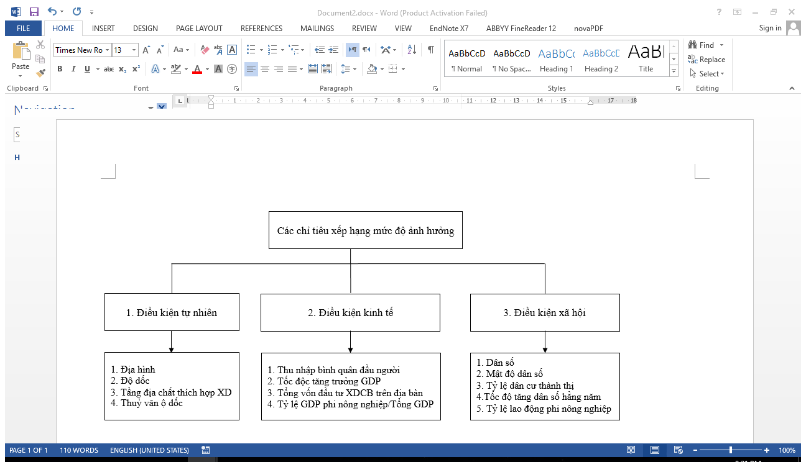

***Hình 6.*** *Các yếu tố xếp hạng mức độ ảnh hưởng đến quá trình đô thị hóa*

Sau khi tổng hợp mức độ ảnh hưởng của các yếu tố cấp 1 và cấp 2 theo từng nhóm, nghiên cứu tiến hành xử lý tính toán và lập bảng ma trận mức độ ảnh hưởng của 3 nhóm yếu tố cấp 1 là điều kiện tự nhiên, điều kiện kinh tế và điều kiện xã hội. Sau đó tiến hành chuẩn hóa ma trận, tính trọng số của các yếu tố. Để kiểm tra tính nhất quán của dữ liệu, thực hiện tính tỷ số nhất quán CR (Consistency Ratio) theo công thức. Kết quả tính toán trọng số các yếu tố cấp 1, cấp 2 và các chỉ số nhất quán được thể hiện ở Bảng 7.

***Bảng 7.*** *Ma trận so sánh và trọng số của các yếu tố cấp 1*

|  |  |  |  |  |
| --- | --- | --- | --- | --- |
|  | *Điều kiện tự nhiên* | *Điều kiện kinh tế* | *Điều kiện xã hội* | *Trọng số* |
| *Điều kiện tự nhiên* | 1 | 1/7 | 1/3 | 0,081 |
| *Điều kiện kinh tế* | 7 | 1 | 5 | 0,731 |
| *Điều kiện xã hội* | 3 | 1/5 | 1 | 0,188 |
| *Chỉ số nhất quán* | *CI = 6,8% < 10% nên bộ trọng số đảm bảo tính nhất quán* | | | |

*(Nguồn: Xử lý số liệu, 2017)*

Kết quả từ Bảng 7 cho thấy, trong 3 nhóm yếu tố đánh giả mức độ ảnh hưởng thì nhóm yếu tố điều kiện kinh tế được cho là có ảnh hưởng lớn nhất đến quá trình đô thị hóa với trọng số chiếm 73,1%, tiếp đến là nhóm yếu tố điều kiện xã hội với 18,8% và xếp cuối cùng là nhóm yếu tố điều kiện tự nhiên với trọng số ảnh hưởng chỉ chiếm 8,1%. Như vậy có thể thấy rằng yếu tố kinh tế đóng vai trò quan trọng quyết định lớn đến quá trình đô thị hóa. Điều này là hoàn toàn phù hợp với thực tế khi Đà Nẵng là thành phố có tiềm năng lớn trong phát triển kinh tế, thu hút được nhiều vốn đầu tư cả trong và ngoài nước để phát triển cơ sở hạ tầng kinh tế - xã hội phục vụ quá trình phát triển đô thị ở Đà Nẵng.

Tương tự cách tính trọng số các yếu tố cấp 1, nghiên cứu tiến hành lập bảng ma trận mức độ ảnh hưởng của các yếu tố cấp 2 theo từng nhóm riêng để tính trọng số trong mỗi nhóm. Kết quả tính toán trọng số các yếu tố cấp 2 theo từng nhóm riêng và chỉ số nhất quán được thể hiện ở Bảng 8.

***Bảng 8.*** *Ma trận so sánh và trọng số riêng của các yếu tố cấp 2 theo nhóm yếu tố cấp 1*

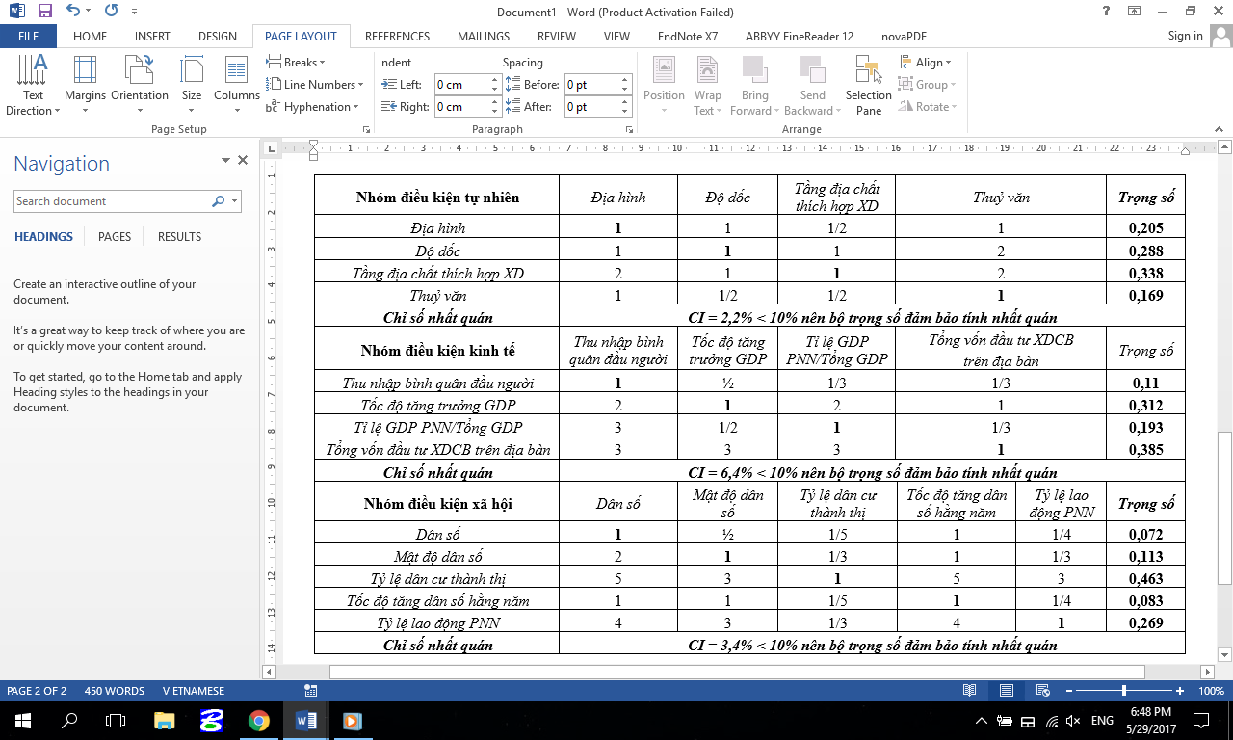

*(Nguồn: Xử lý số liệu, 2017)*

Trọng số chung của các yếu tố cấp 2 được xác định theo công thức: *Trọng số chung = Trọng số riêng x Trọng số nhóm yếu tố cấp 1*. Kết quả tính trọng số chung của các yếu tố cấp 2 được thể hiện ở Hình 7.

***Hình 7.*** *Biểu đồ trọng số yếu tố cấp 2*

*(Nguồn: Xử lý số liệu, 2017)*

Như vậy có thể thấy rằng, trong 13 chỉ tiêu cấp 2 được đánh giá thì chỉ tiêu tổng vốn đầu tư xây dựng địa bàn có trọng số lớn nhất (0,281) nên đây là chỉ tiêu ảnh hưởng lớn nhất đến quá trình đô thị hoá, xếp thứ hai là yếu tố tốc độ tăng trưởng GDP với trọng số là 0,228, xếp thứ 3 là tỉ lệ GDP phi nông nghiệp/Tổng GDP (trọng số 0,141) và xếp thứ tư là chỉ tiêu Tỷ lệ dân cư thành thị (trọng số 0,087). Chỉ tiêu Thuỷ văn và Dân số được đánh giá là ít có ảnh hưởng nhất trong 13 chỉ tiêu với trọng số đều là 0,014.

Với kết quả xác định mức độ ảnh hưởng các chỉ tiêu đến quá trình đô thị hóa như trên là hoàn toàn phù hợp với thực tế khi Đà Nẵng là thành phố được Nhà nước quan tâm đầu tư phát triển để trở thành thành phố trọng điểm kinh tế của miền Trung và Tây Nguyên, đồng thời Đà Nẵng cũng là địa phương thu hút được nhiều vốn đầu tư phát triển cả trong nước và ngoài nước, trong đó vốn đầu tư xây dựng cơ bản trên địa bàn chiếm tỷ trọng lớn trong cơ cấu chi đầu tư phát triển của thành phố. Chính điều này đã kéo theo sự đầu tư xây dựng các công trình, dự án mạnh mẽ để đáp ứng nhu cầu phát triển cơ sở hạ tầng kỹ thuật của thành phố Đà Nẵng so với những địa phương khác có vốn đầu tư xây dựng ít hơn. Ngược lại, yếu tố dân số và thủy văn được đánh giá là những yếu tố ít ảnh hưởng nhất đến quá trình đô thị hóa, điều này được giải thích là do: (i) Hiện nay vấn đề dân số là yếu tố mà con người hoàn toàn có thể kiểm soát được thông qua nhiều biện pháp khác nhau. Điều nay được thể hiện rõ thông qua chỉ tiêu tốc độ gia tăng dân số ở thành phố Đà Nẵng trong giai đoạn hiện nay đã có xu hướng giảm chậm lại so với những thời kỳ trước đó; (ii) Yếu tố thủy văn được cho là có tính quyết định nhiều đến nhóm đất nông nghiệp hơn là nhóm đất phi nông nghiệp nên đối với quá trình đô thị hóa mà biểu hiện chính là việc chuyển đổi mục đích sử dụng từ các nhóm đất khác sang đất phi nông nghiệp thì yếu tố thủy văn được đánh giá là ít ảnh hưởng hơn.

**4. KẾT LUẬN**

Qua quá trình nghiên cứu thực trạng đô thị hóa và xác định các yếu tố ảnh hưởng đến quá trình đô thị hóa ở Đà Nẵng, chúng tôi rút ra các kết luận sau:

Với vị thế đặc biệt và đặc điểm địa lý tự nhiên tạo cho Đà Nẵng những điều kiện thuận lợi để phát triển vùng kinh tế trọng điểm trong khu vực miền Trung - Tây Nguyên. Có thể khẳng định Đà Nẵng là một trong những địa phương có quá trình đô thị hóa diễn ra mạnh mẽ, thể hiện qua sự phát triển nhanh chóng về các chỉ tiêu kinh tế và xã hội như tăng trưởng GDP luôn duy trì ở mức ổn định, vốn đầu tư xây dựng trên địa bàn liên tục tăng mạnh qua các năm. Tỷ lệ dân cư thành thị của thành phố luôn ở mức rất cao (trên 86%) và chênh lệch giữa dân cư thành thị và nông thôn rất rõ rệt khi mật độ dân cư khu vực đô thị cao gấp 20,52 lần so với khu vực nông thôn. Tỷ lệ lao động hoạt động trong các ngành phi nông nghiệp của thành phố chiếm tỷ trọng ngày càng cao, tỷ lệ thất nghiệp có xu hướng giảm và thu nhập và mức sống của người dân được ngày càng được nâng cao.

Trong các yếu tố ảnh hưởng đến quá trình đô thị hóa, yếu tố tổng vốn đầu tư xây dựng địa bàn được xếp hạng có ảnh hưởng lớn nhất, xếp thứ hai là yếu tố tốc độ tăng trưởng GDP. Yếu tố Thuỷ văn và Dân số được đánh giá là ít có ảnh hưởng nhất đến sự phát triển đô thị nhất trong 13 yếu tố đánh giá. Như vậy, trong lương tai, việc quy hoạch phát triển đô thị cần xem xét đến mức độ ảnh hưởng của các yếu tố kinh tế như tăng trưởng GDP và vốn đầu tư xây dựng cơ bản trên địa bàn để có cơ sở phát triển đô thị thành phố Đà Nẵng một cách hợp lý, bền vững nhất cũng như đẩy nhanh hơn nữa quá trình đô thị hóa của thành phố.

**Tài liệu tham khảo**

1. Ngân hàng thế giới (2011), *Đánh giá đô thị hóa ở Việt Nam*, Báo cáo hỗ trợ kỹ thuật, tr.238.

2. Nguyễn Thế Tiến, Phùng Chí Sỹ, Huỳnh Thị Minh Hằng (2006), "Các vấn đề môi trường trong quá trình đô thị hóa – công nghiệp hóa ở thành phố Đà Nẵng*"*, *Tạp chí phát triển KH&CN, tập 9, Môi trường & Tài guyên, tr.75-85.*

3. UBND thành phố Đà Nẵng (2015), *Điều chỉnh quy hoạch sử dụng đất đến năm 2020, kế hoạch sử dụng đất kỳ cuối 2016-2020*.

4. UBND thành phố Đà Nẵng (2016), *Đà nẵng bước tiến 20 năm qua con số thống kê*, Nhà xuất bản thống kê.

5. L. Saaty (1980), *The Analytic Hierarchy Process*, New York, McGraw-Hill International.

6. United Nations (2014), *World urbanization prospects: The 2014 revision, department of economic and social affairs*, Population Division. Highlights (ST/ESA/SER.A/352).

**STUDY ON THE SITUATION OF URBANIZATION AND DETERMINE FACTORS AFFECTING URBANIZATION IN DA NANG CITY**

**Truong Đo Minh Phuong1, Đo Thi Viet Huong2, Nguyen Hoang Khanh Linh1**

**1Hue University of Agriculture and Forestry**

**2Hue University of Science**

**Email: truongdominhphuong@huaf.edu.vn**

**Abstract:** Over the years, Da Nang has always been known as the city which has been developing rapidly and high urbanization rate in Viet Nam. Thus, this paper aims to show the results of studying on urbanization situation in the period of 2005-2015 in Da Nang city and determining the hierarchy of factors affecting urbanization in Da Nang city. The research result shows that the urbanization process in Da Nang City happens strongly in recent years, demonstrated by the rapid development of GDP growth rate and capital construction investment in this area, the proportion of urban population is always high (over 86%) and the population density in urban areas is more than 20.52 times compared to the rural areas. Moreover, the proportion of non-agricultural labor is increasingly high, the unemployment rate tends to decrease, people's living standards and their incomes are increasingly improved. Additionally, this research has also shows that the factor of capital construction investment that is identified as the most influential factor for urbanization by determining the hierarchy of the factors affecting the urbanization process in Da Nang city.

***Keywords:*** *AHP, urbanization factor, Da Nang city,* urbanization situation.